28 мая группа №3 «Рябинушка» провожала своих выпускников, которые в сентябре 2015 года начнут обучение в школах города.

В этом году в учреждении 7 выпускников, которые посещали разновозрастную группу. Поэтому, дети-выпускники прощались не только с детским садом и педагогами, но и младшими воспитанниками группы, которые остаются в ДОУ.

Праздник прошел в теплой, непринужденной семейной обстановке. Ребята вместе с Женей из сказки «Цветик-семицветик» вспомнили – как это быть маленьким.

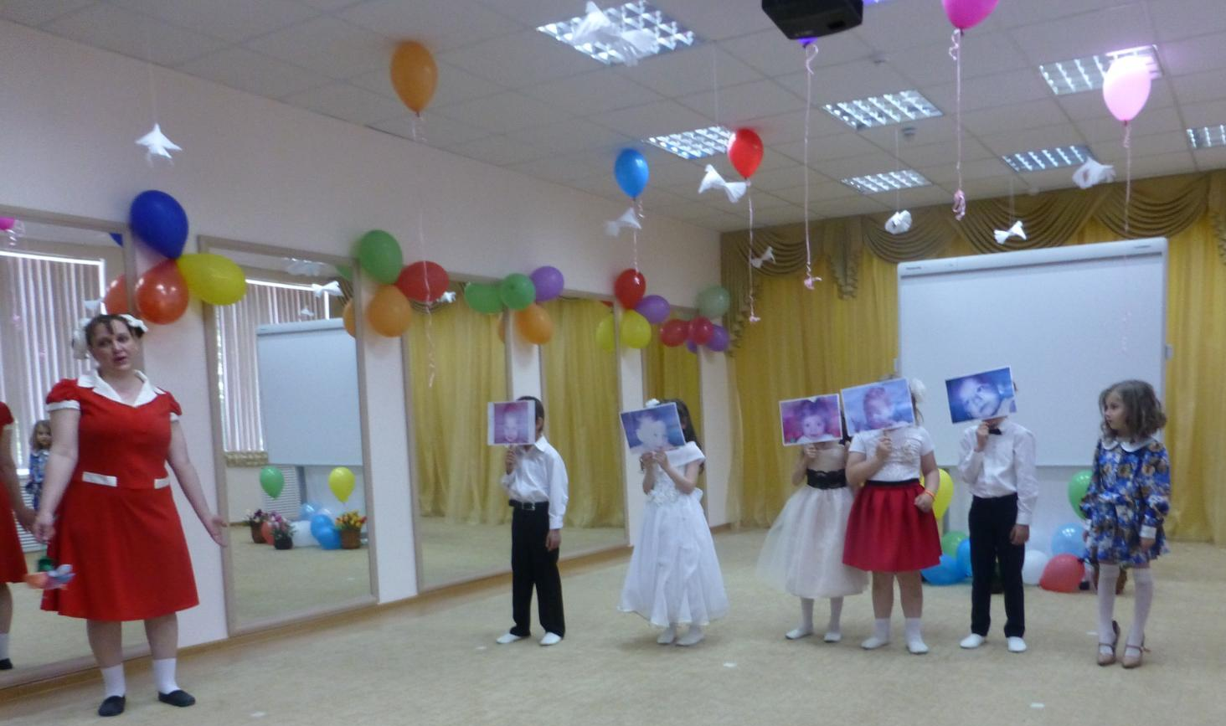

С помощь волшебного цветка превратили своего воспитателя в маленькую девочку.

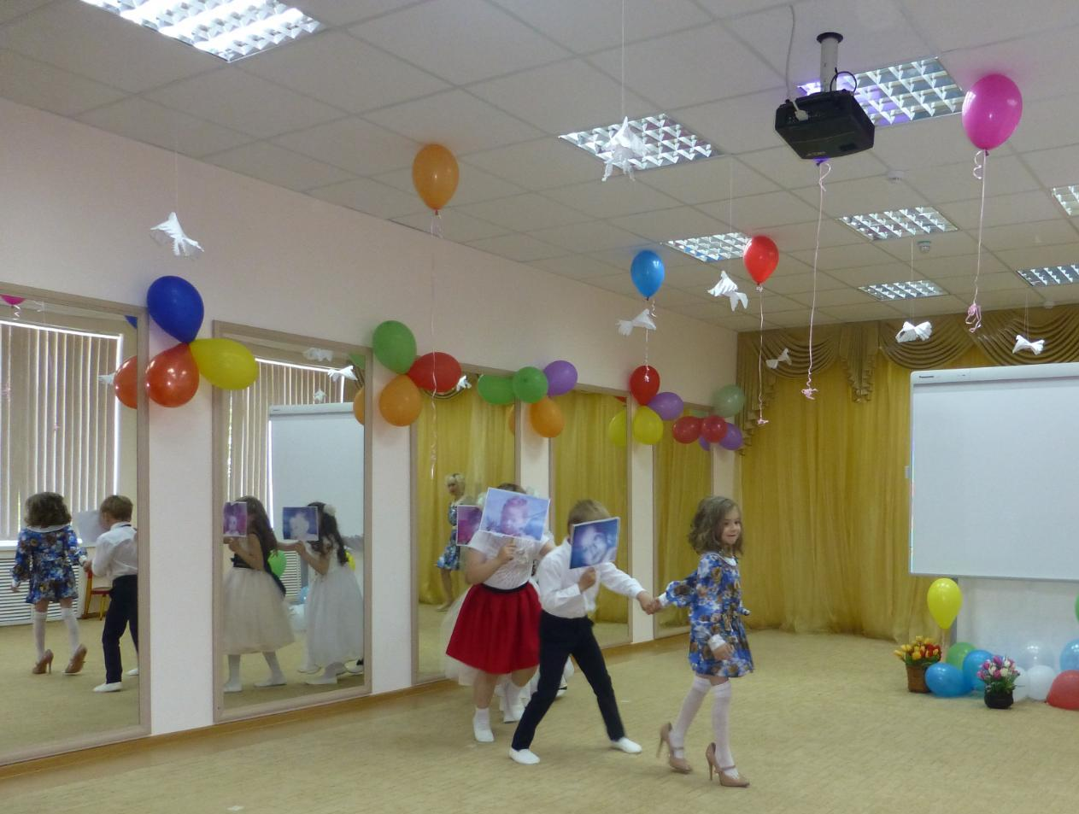

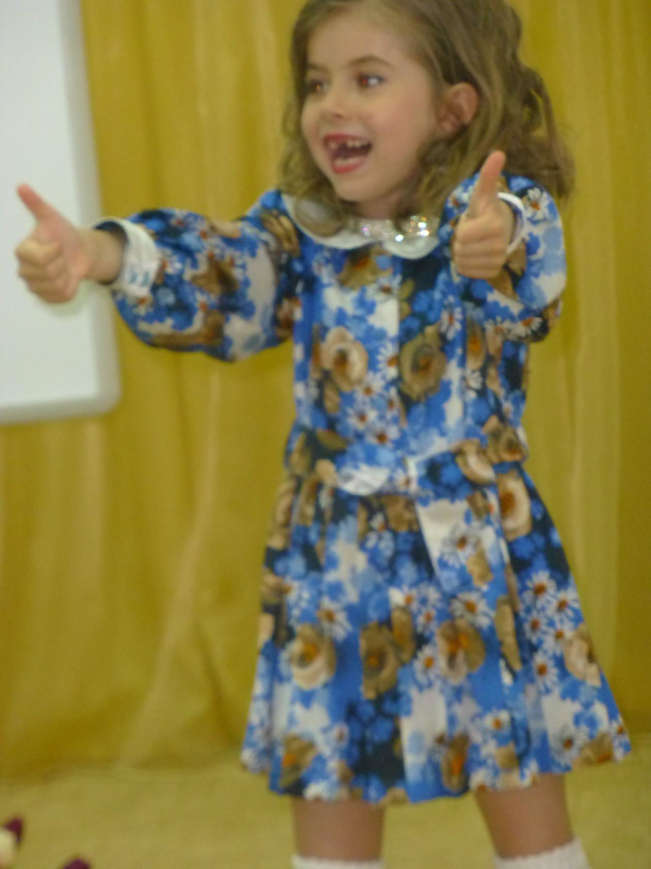

Ребата, пели, танцевалили, шалили и озорничали от души…
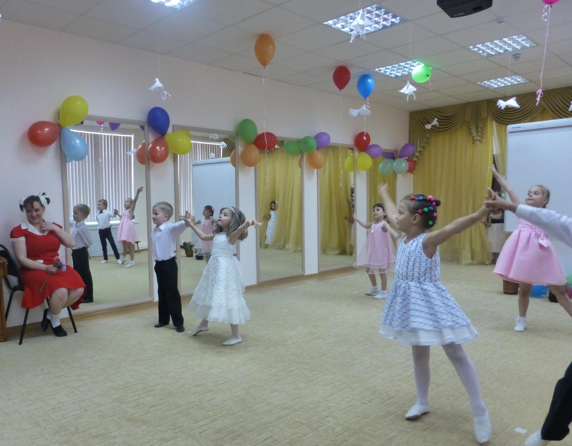

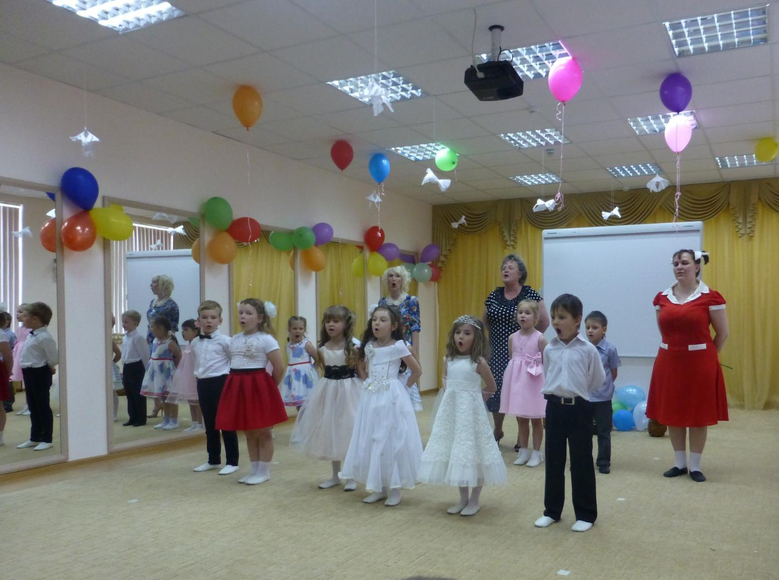

Весело было всем!
Праздник запомнился и и детям и родителям и всем сотрудникам дошкольного учреждения!

